单面制备器
产品说明：
涂膜器可对湿膜或干膜的厚度进行精确控制。常规质量控制及研究开发试验时，涂料的遮盖力、不透明性、耐擦洗能力、抗流挂性能及其他质量试验都要求有一个一致性好重复性佳的涂层。

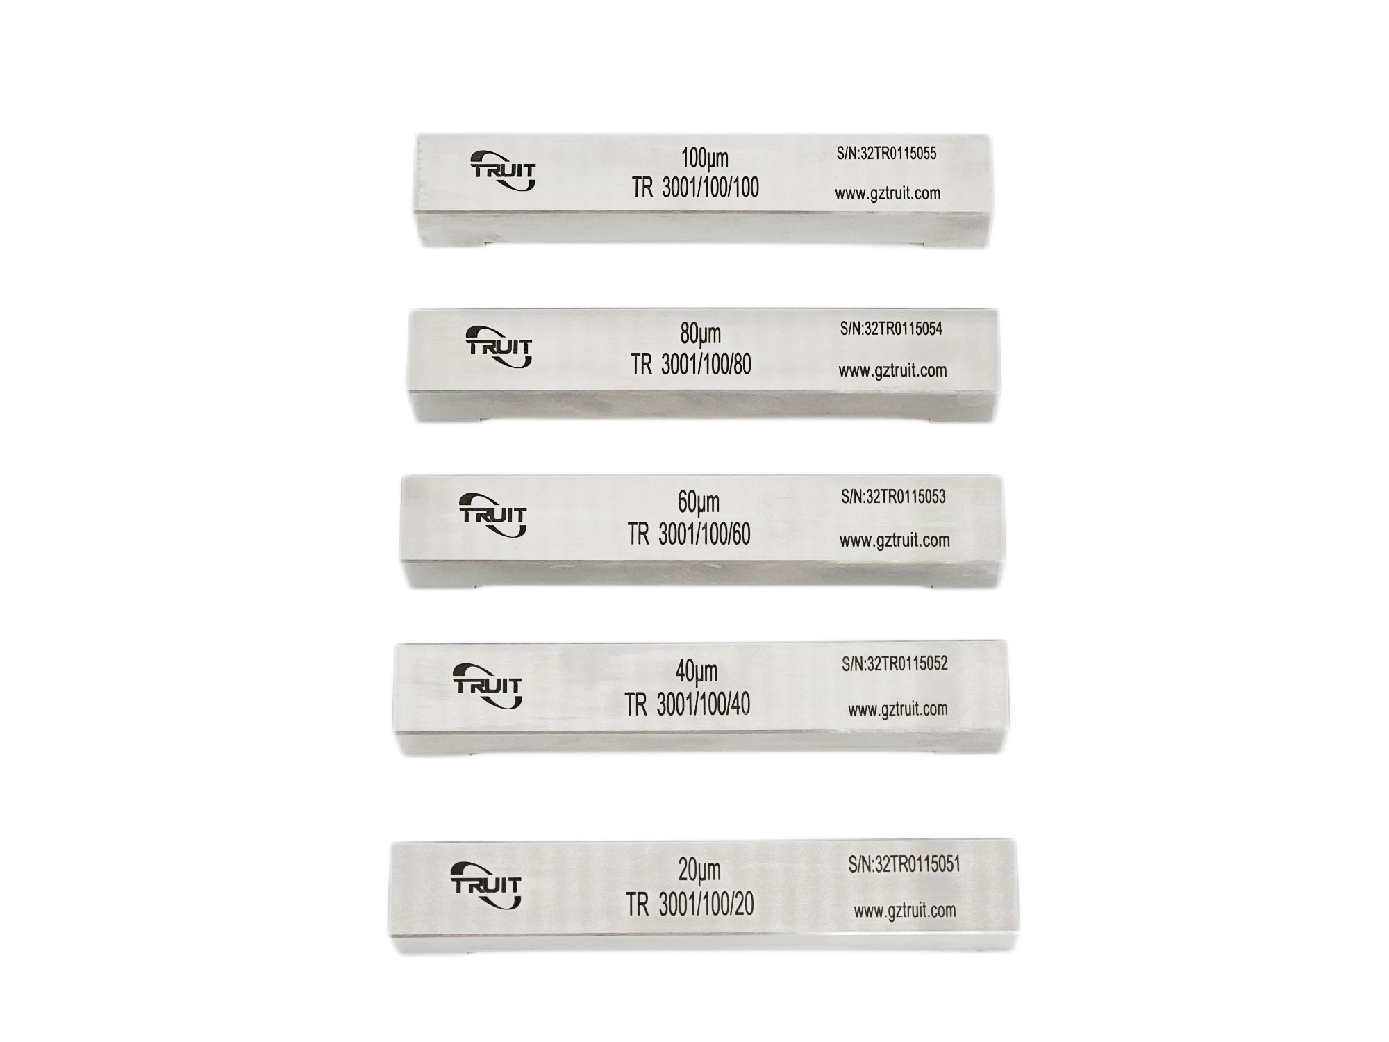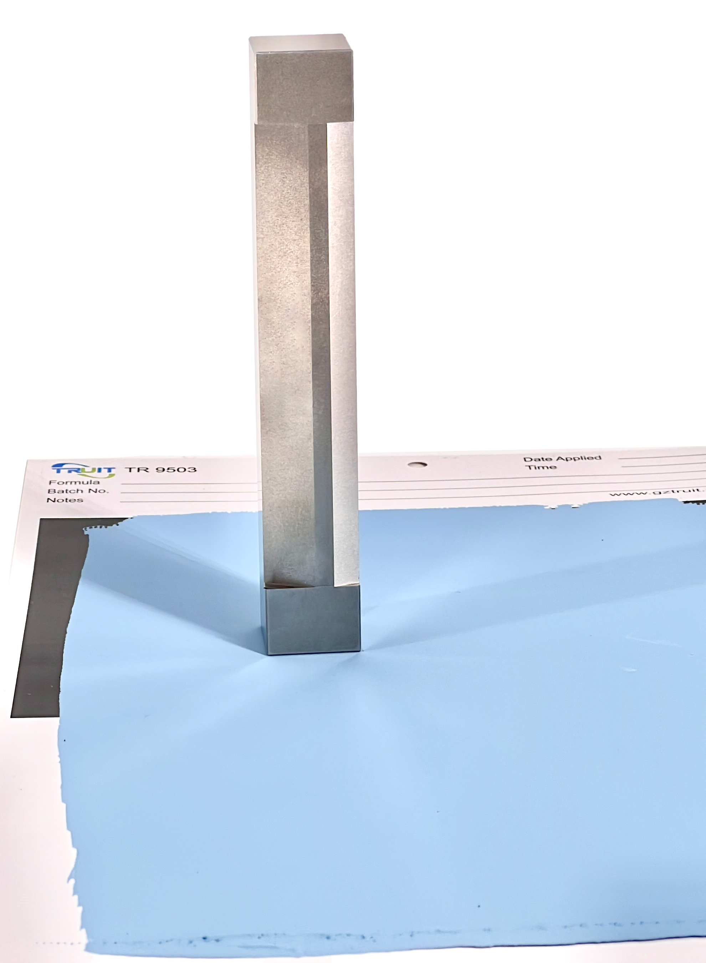
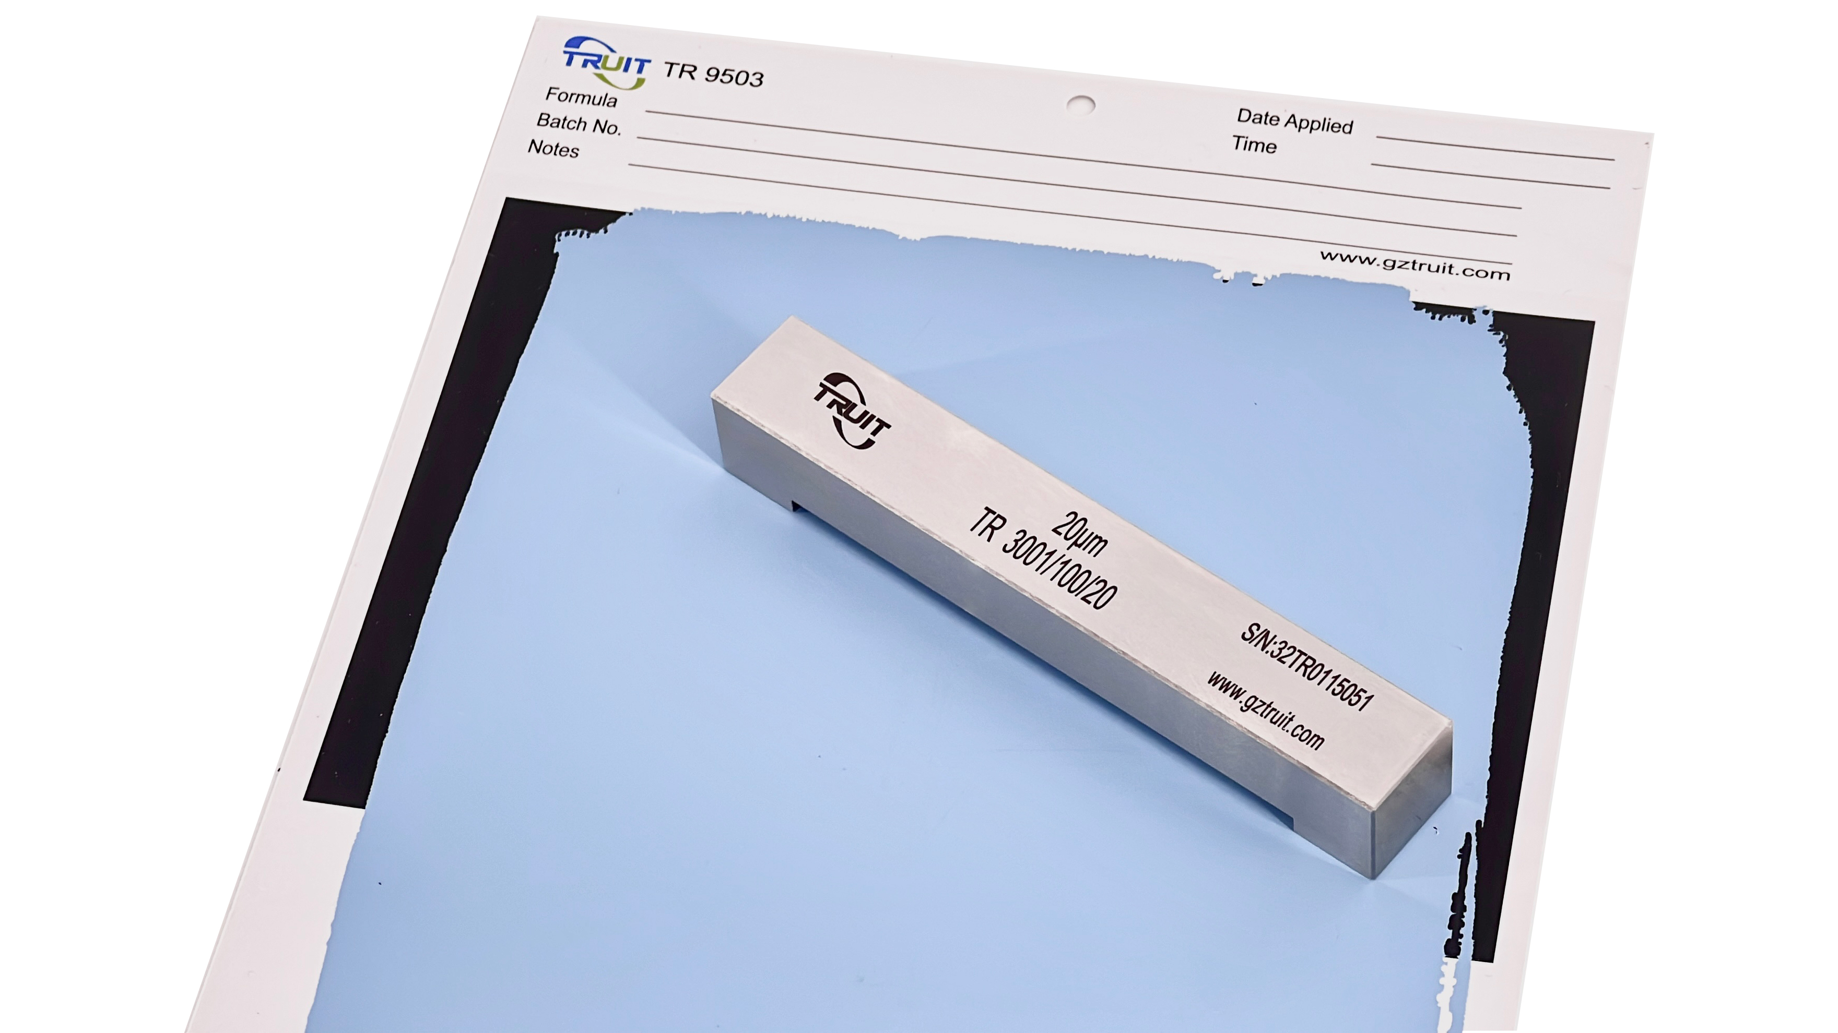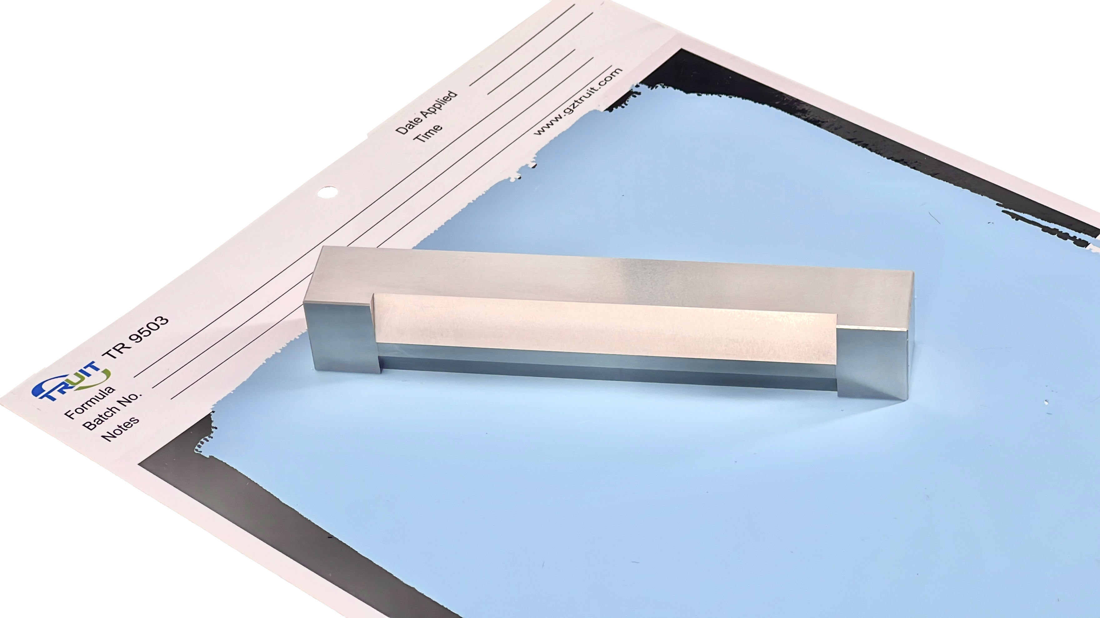

产品参数：
·材质：高级耐磨耐腐蚀合金钢
·有效涂布宽度：100mm
·总长：130mm

订购信息：
TR 3001/100/015：15μm
TR 3001/100/020：20μm
TR 3001/100/025：25μm
TR 3001/100/030：30μm
TR 3001/100/037：37.5μm
TR 3001/100/040：40μm
TR 3001/100/050：50μm
TR 3001/100/060：60μm
TR 3001/100/075：75μm
TR 3001/100/080：80μm
TR 3001/100/100：100μm
TR 3001/100/125：125μm
TR 3001/100/150：150μm
TR 3001/100/200：200μm
TR 3001/100/250：250μm
TR 3001/100/300：300μm
TR 3001/100/400：400μm
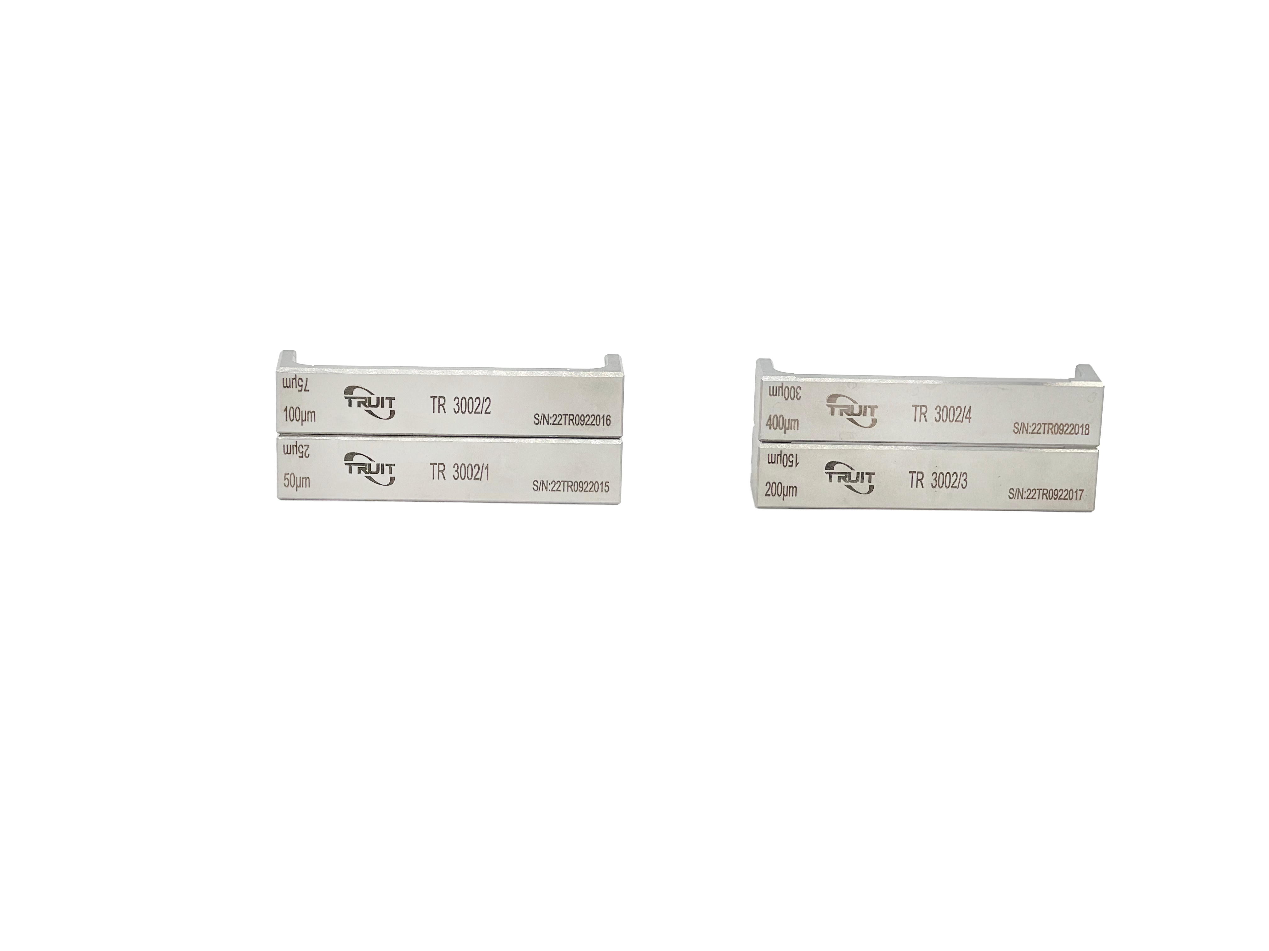
TR 3001/100/500：500μm
TR 3001/100/600：600μm

双面制备器

产品参数：
·材质：高级耐磨耐腐蚀合金钢
·有效涂布宽度：80mm
·总长：100mm

订购信息：
TR 3002/1：25μm，50μm
TR 3002/2：70μm，100μm
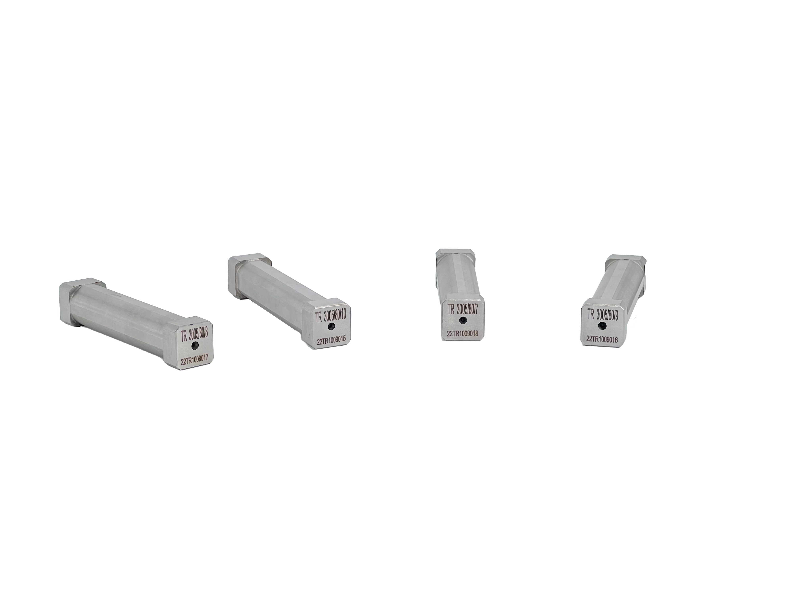
TR 3002/3：150μm，200μm
TR 3002/4：300μm，400μm

四面制备器

产品参数：
·材质：高级耐磨耐腐蚀合金钢
·规格1：有效涂布宽度：80mm、总长100mm
·规格2：有效涂布宽度：160mm、总长180mm

订购信息：
普通款四面制备器
TR 3004/80/1：5μm，10μm，15μm，20μm
TR 3004/80/2：10μm，20μm，30μm，40μm
TR 3004/80/3：20μm，40μm，60μm，80μm
TR 3004/80/4：25μm，50μm，75μm，100μm
TR 3004/80/5：30μm，60μm，90μm，120μm
TR 3004/80/6：50μm，75μm，100μm，125μm
TR 3004/80/7：50μm，100μm，150μm，200μm
TR 3004/80/8：100μm，150μm，200μm，250μm
TR 3004/80/9：100μm，200μm，300μm，400μm
TR 3004/80/10：250μm，500μm，700μm，1000μm
加长款四面制备器
TR 3004/160/1：5μm，10μm，15μm，20μm
TR 3004/160/2：10μm，20μm，30μm，40μm
TR 3004/160/3：20μm，40μm，60μm，80μm
TR 3004/160/4：25μm，50μm，75μm，100μm
TR 3004/160/5：30μm，60μm，90μm，120μm
TR 3004/160/6：50μm，75μm，100μm，125μm
TR 3004/160/7：50μm，100μm，150μm，200μm
TR 3004/160/8：100μm，150μm，200μm，250μm
TR 3004/160/9：100μm，200μm，300μm，400μm
TR 3004/160/10：250μm，500μm，700μm，1000μm

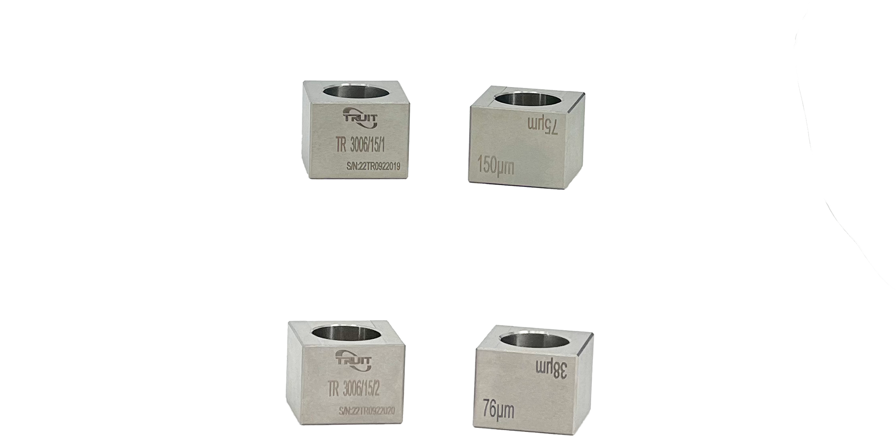
方形制备器

产品参数：
·材质：高级耐磨耐腐蚀合金钢
·有效涂布宽度：12.7mm、总长25mm

订购信息：
TR 3005/12/1：38μm，76μm
TR 3005/12/2：75μm，150μm

框式制备器

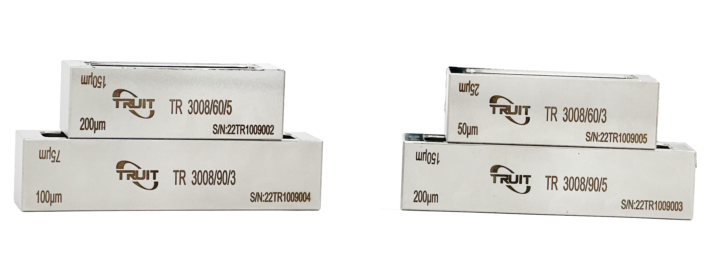

产品参数：
·材质：高级耐磨耐腐蚀合金钢
·有效涂布宽度：60mm、90mm两种规格

订购信息：
TR 3008/60/3：25μm，50μm，75μm，100μm
TR 3008/60/5：50μm，100μm，150μm，200μm
TR 3008/90/3：25μm，50μm，75μm，100μm
TR 3008/90/5：50μm，100μm，150μm，200μm

备注：为了满足广大用户的需求腾瑞智科支持非标定做以上制备器。

